**Мощинский Пётр Петров (Moszynski Petrus Dominic)**

30 сентября 1800 г – крещение (НИАБ 937-4-32, лист 3, №31/1800-р).

**НИАБ 937-4-32:** Лист 3. **Метрическая запись №31/1800-р.**

Дедиловичский костел Наисвятейшего Сердца Иисуса. 30 сентября 1800 года. Метрическая запись о крещении.

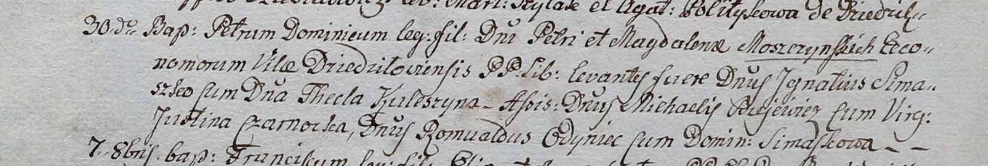

Moszczynski Petrus Dominic – сын шляхтичей со двора Дедиловичи.

Moszczynski Petrus – отец, эконом Дедиловичский.

Moszczynska Dominica – мать.

Simaszko Jgnati – крестный отец, шляхтич.

Kuleszyna Thecla – крестная мать, шляхтянка.

Bujewicz Michael - ассистент, шляхтич.

Czarnocka Justina - ассистентка, шляхтянка, девица.

Odyniec Romuald - ассистент, шляхтич.

Simaszkowa Dominica - ассистентка, шляхтянка.

Linhart Hyacinthus – ксёндз.